
ШКОЛЬНЫЕ
ВЕСТИ №2

Дата выпуска газеты: октябрь 2016


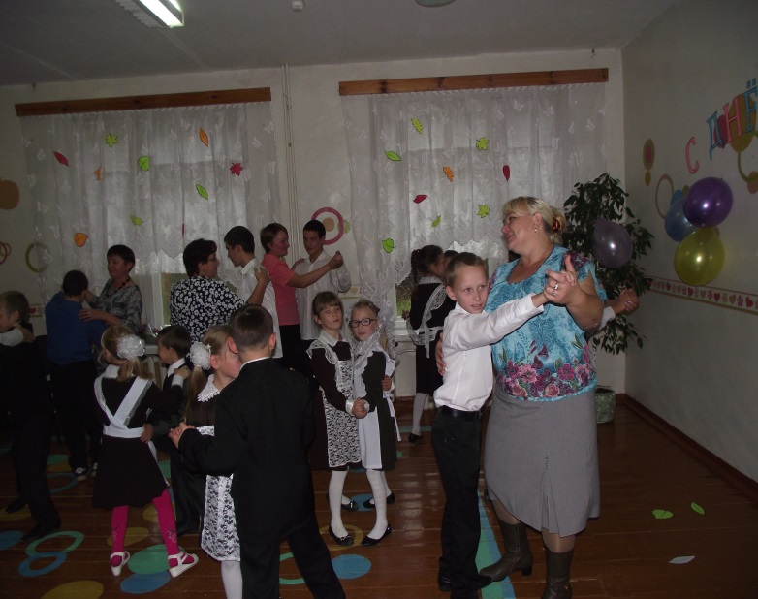

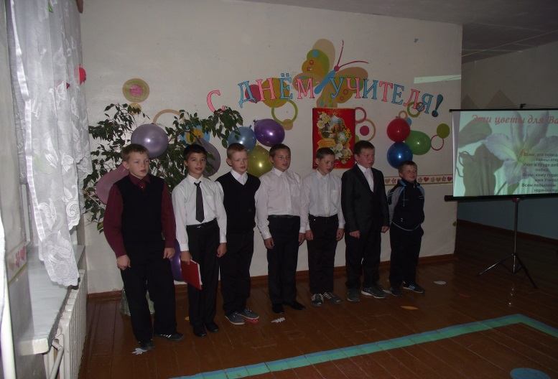

Когда учитель рядом…
Льет дождик. За окном темно и сыро.
А в классе так уютно и тепло.
Бежит минута за минутой мимо,
Еще одна, еще, еще.
И, кажется, что грусть навеять может
Погода хмурая, и в классе тишина.
Ну, а меня все это не тревожит:
Ведь рядом мой учитель и друзья.
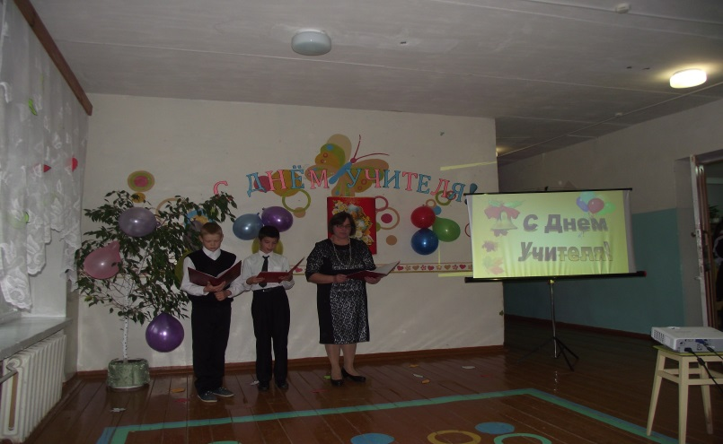
Он улыбнется у доски лукаво.
И снова начинает свой урок.
И снова тех минут нам будет мало.
Уже звенит, звенит, звенит звонок

ЦЫГВИНЦЕВА ИРИНА

Торжественный сбор

3 ОКТЯБРЯ на торжественном сборе наши ребята 1-4 классов были приняты в "Следопыты" СНТ, а ученики 5-7 классов- в "Наследники". Сбор организовала ответственный за детское движение Ткаченко Л.Г. , вели сбор активисты Совета старшеклассников. Сбор закончился совместным исполнением песни "Галстучная страна".

Баранова Евгения

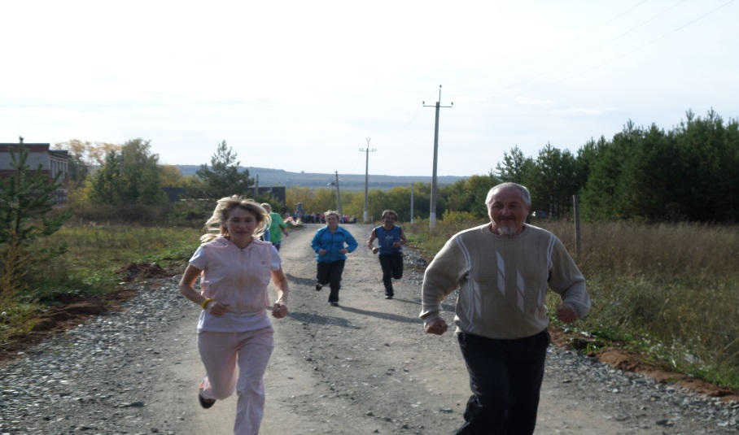
Осенняя Спартакиада учителей
4 ОКТЯБРЯ наши учителя защищали честь школы на осенной Спартакиаде работников образования Агрызского района, выступили очень достойно и заняли 12-командное место среди 19 школ района. МОЛОДЦЫ!

Королева Арина
********
– Всем молчать! Руки за голову! Быстро!
Ноги на ширину плеч!
– Это ограбление?!
– Ну, что вы, это урок физкультуры!

Школьные вести  Газета Азёвской СОШ  Главный редактор:  Новокрещенова Анна М. | Адрес: 422218, РТ, село Азёво, улица Советская, 81  Электронный адрес: azewo@mail.ru  Телефон: (85551) 3 – 77 - 22

